Indice:
Propuesta 3
Idea general 3
Alcance delimitado 3
Microservicios 4
Auth Service 4
Tecnologías 4
Tournament Service 4
Funcionalidades principales 4
Tecnologías 4
Prediction Service 5
Funcionalidades principales 5
Tecnologías 5
Score Service 5
Funcionalidades principales 5
Tecnologías 5
Frontend 6
Tecnologías 6
Tabla resumida 6
Comunicación entre servicios 6
Roles de usuario y funcionalidades: 7
Infraestructura y despliegue 7
Componentes de infraestructura 7
Monitoreo, logs y resiliencia 7
Mock de interfaces: 8
Login 8
Dashboard 8
Torneos 9
Detalle de torneo 9
Mis pronosticos 10
Rankings 10
Panel Admin 11
Cargar resultados 11

Propuesta

Idea general
ScoreGrid es una aplicación web de entretenimiento donde los usuarios pueden realizar pronósticos sobre resultados de partidos de fútbol dentro de distintos torneos. Cada torneo podrá tener una estructura compuesta por grupos y/o fases de eliminación directa, permitiendo representar competencias deportivas como copas, mundiales, torneos empresariales o ligas internas.
Los usuarios podrán participar en torneos disponibles y cargar sus pronósticos para los partidos habilitados. En cada partido podrán indicar los goles estimados para cada equipo. Cuando el administrador cargue el resultado real del partido, el sistema calculará automáticamente los puntos obtenidos por cada usuario.
La aplicación contará con rankings específicos por torneo y un ranking global. El ranking por torneo permitirá comparar a los participantes dentro de una competencia determinada, mientras que el ranking global acumulará el desempeño histórico de los usuarios en todos los torneos en los que participaron.
ScoreGrid se implementará usando una arquitectura basada en microservicios con Spring Boot. El sistema contará con autenticación, gestión de torneos, grupos, fases, partidos, carga de pronósticos, cálculo de puntajes, rankings, comunicación asincrónica mediante mensajería, monitoreo, logs centralizados y despliegue en contenedores Docker.

Alcance delimitado
Para el trabajo práctico se implementará un alcance mínimo compuesto por:
- Registro e inicio de sesión de usuarios.
- Roles de participante y administrador.
- Creación y administración de torneos y sus grupos.
- Administración de equipos.
- Asignación de equipos a grupos.
- Creación de fases de eliminación directa.
- Administración de partidos por parte del administrador.
- Asociación de partidos a grupos o fases eliminatorias.
- Carga de pronósticos por parte de participantes.
- Carga de resultados reales por parte del administrador.
- Cálculo automático de puntajes.
- Visualización del ranking global y por torneo.
- Logs centralizados.
- Métricas de rendimiento.
- Comunicación entre servicios mediante RabbitMQ.
- Resiliencia mediante Resilience4J.
- Despliegue local mediante Docker Compose.

Microservicios

Auth Service
Servicio encargado de la autenticación y autorización de usuarios. Gestiona el registro, inicio de sesión, emisión de tokens JWT y roles de acceso. Este servicio permitirá diferenciar administradores de participantes. Los primeros podrán gestionar torneos, equipos, partidos y resultados, mientras que los segundos podrán anotarse en torneos y cargar pronósticos.

Tecnologías
- Spring Boot.
- Spring Security.
- JWT.
- PostgreSQL.
- Spring Data JPA.

Tournament Service
Servicio encargado de la gestión de la estructura principal de los torneos. Permite crear torneos, registrar equipos, definir grupos, crear fases eliminatorias y administrar los partidos asociados a cada etapa.

Funcionalidades principales
- Crear, editar y consultar torneos.
- Registrar equipos.
- Asociar equipos a torneos.
- Crear grupos dentro de un torneo.
- Asignar equipos a grupos.
- Crear fases eliminatorias.
- Crear partidos de fase de grupos o de eliminación directa.
- Los resultados reales serán obtenidos mediante una API externa (donde se aplicará Resilience4J para manejar la resiliencia en las llamadas) o podrán ser cargados manualmente en caso de ser necesario.
- Publicar eventos cuando un partido finaliza.

Tecnologías
- Spring Boot.
- PostgreSQL.
- Spring Data JPA.
- RabbitMQ Producer.
- Resilience4J.

Prediction Service
Servicio encargado de la carga y consulta de pronósticos. Permite a los usuarios registrar sus predicciones para los partidos disponibles de cada torneo.
Cada usuario podrá realizar un único pronóstico por partido y podrá modificarlo hasta antes del inicio del encuentro. Luego del comienzo del partido, el pronóstico quedará bloqueado.

Funcionalidades principales
- Crear pronósticos.
- Modificar pronósticos antes del cierre.
- Consultar pronósticos por usuario, partido o torneo.
- Consumir eventos relacionados con el cierre o finalización de partidos.
- Publicar eventos cuando se crea o modifica un pronóstico.

Tecnologías
- Spring Boot.
- MongoDB.
- Spring Data MongoDB.
- RabbitMQ Producer/Consumer.

Score Service
Servicio encargado de calcular puntajes y actualizar rankings. Consume eventos asincrónicos cuando un partido finaliza y procesa los pronósticos asociados a ese partido.
Este servicio calculará los puntos obtenidos por cada usuario, actualizará el ranking correspondiente al torneo y también actualizará el ranking global.

Funcionalidades principales
- Consumir eventos de partido finalizado.
- Consultar pronósticos asociados al partido.
- Comparar pronósticos contra el resultado real.
- Calcular puntos obtenidos.
- Actualizar ranking por torneo.
- Actualizar ranking global.
- Exponer rankings para el frontend.

Tecnologías
- Spring Boot.
- MongoDB.
- RabbitMQ Consumer.

Frontend
Aplicación web utilizada por usuarios y administradores. Permitirá interactuar con los distintos microservicios a través de una interfaz simple.
Los usuarios podrán consultar torneos, visualizar grupos, fases y partidos, cargar pronósticos y consultar rankings. Los administradores tendrán acceso a pantallas de gestión para crear torneos, equipos, grupos, fases, partidos y cargar resultados.

Tecnologías
- React.
- Vite.
- JWT.

Tabla resumida
Servicio | Responsabilidad | Base de datos | Tecnologías
Auth Service | Usuarios, login, JWT y roles | PostgreSQL | Spring Security, JPA
Tournament Service | Torneos, equipos, grupos, fases, partidos y resultados | PostgreSQL | Spring Boot, JPA, RabbitMQ, Resilience4J
Prediction Service | Pronósticos de usuarios | MongoDB | Spring Data MongoDB, RabbitMQ
Score Service | Puntajes, ranking por torneo y ranking global | MongoDB | Spring Data MongoDB, RabbitMQ
Frontend | Interfaz web de usuarios y administradores | - | React + Vite

Comunicación entre servicios
La comunicación principal entre microservicios se realizará mediante APIs REST y mensajería asincrónica con RabbitMQ.
La comunicación REST se utilizará para consultas directas, por ejemplo cuando el frontend solicita torneos, partidos, pronósticos o rankings.
La comunicación asincrónica se utilizará para eventos importantes del dominio, principalmente cuando un partido finaliza o se actualiza información relevante para el cálculo de puntajes.

Roles de usuario y funcionalidades:
Existirán principalmente dos roles de usuario: administrador y participante:
El administrador será el encargado de gestionar el funcionamiento general del sistema, pudiendo crear y configurar torneos, cargar equipos, definir grupos, establecer fases eliminatorias, crear partidos, modificar datos del fixture, cerrar la carga de pronósticos y registrar los resultados reales de cada encuentro. Además, tendrá acceso a la visualización general de usuarios y rankings.
El participante podrá registrarse e iniciar sesión, consultar los torneos disponibles, visualizar grupos, fases y partidos, realizar pronósticos antes del inicio de cada encuentro, modificar sus predicciones mientras estén habilitadas, consultar los resultados cargados, ver los puntos obtenidos y revisar su posición tanto en el ranking de cada torneo como en el ranking global.

Infraestructura y despliegue
El sistema se desplegará localmente mediante Docker Compose, incluyendo los microservicios, bases de datos y herramientas de soporte.

Componentes de infraestructura
- Contenedores Docker para cada microservicio.
- PostgreSQL para Auth Service.
- PostgreSQL para Tournament Service.
- MongoDB para Prediction Service.
- MongoDB para Score Service.
- RabbitMQ para mensajería asincrónica.
- Herramientas de monitoreo y métricas.
- Sistema de logs centralizados.

Monitoreo, logs y resiliencia
El sistema incorporará herramientas para observar el estado de los servicios y detectar errores. Se contempla:
- Logs centralizados para facilitar el seguimiento de errores.
- Métricas de rendimiento para los microservicios.
- Health checks para verificar disponibilidad.
- Resilience4J para manejar fallos temporales entre servicios.
- Circuit breakers y reintentos controlados en comunicaciones críticas.

Mock de interfaces:
La sidebar observada es orientativa, muestra la totalidad de pantallas sin importar el rol correspondiente.

Login
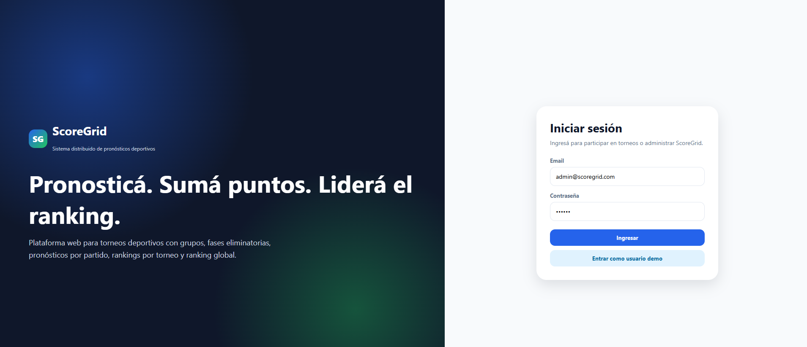

Dashboard
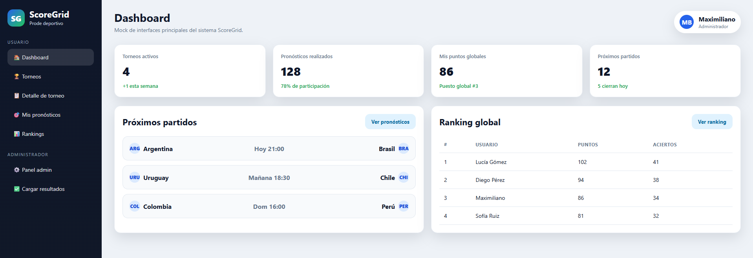

Torneos
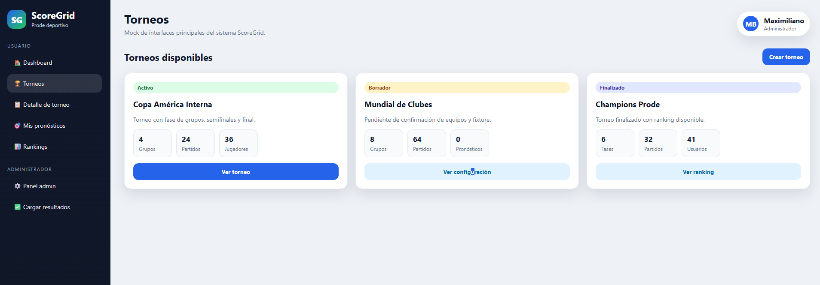

Detalle de torneo
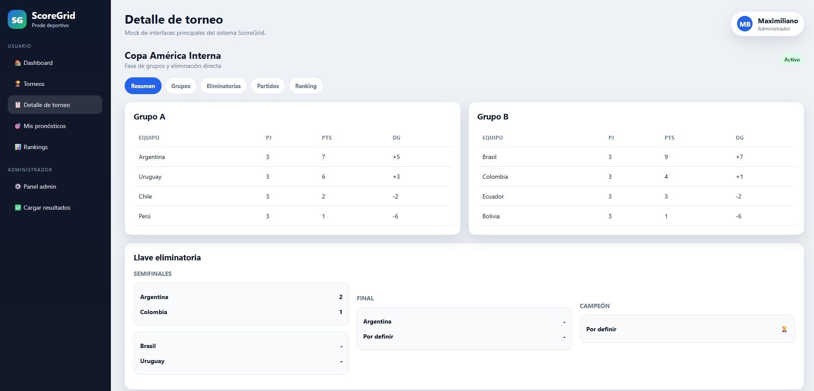

Mis pronosticos
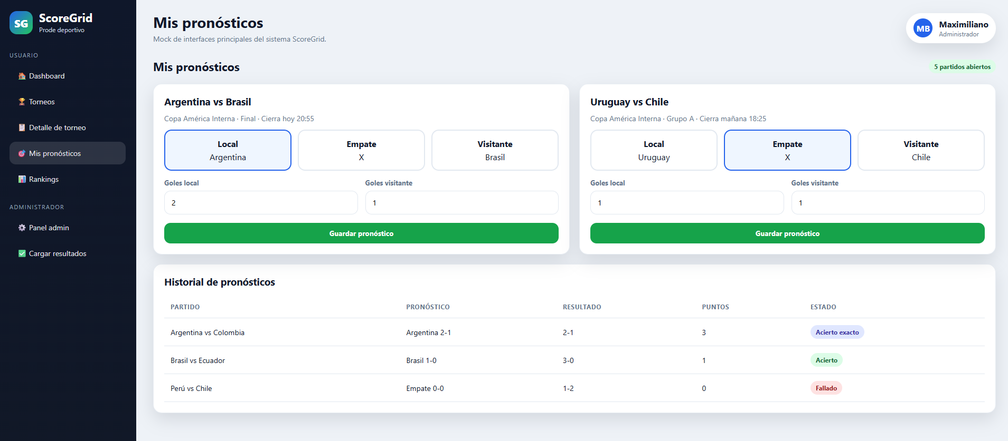

Rankings
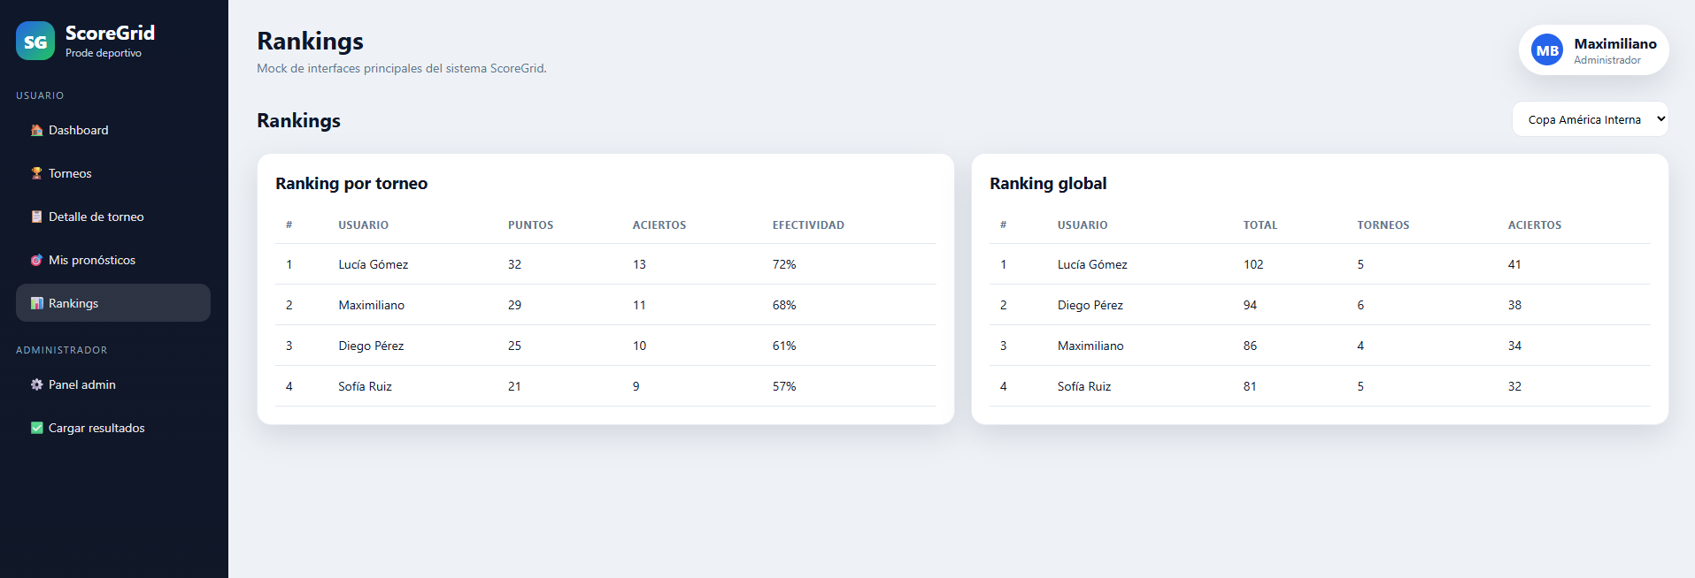

Panel Admin
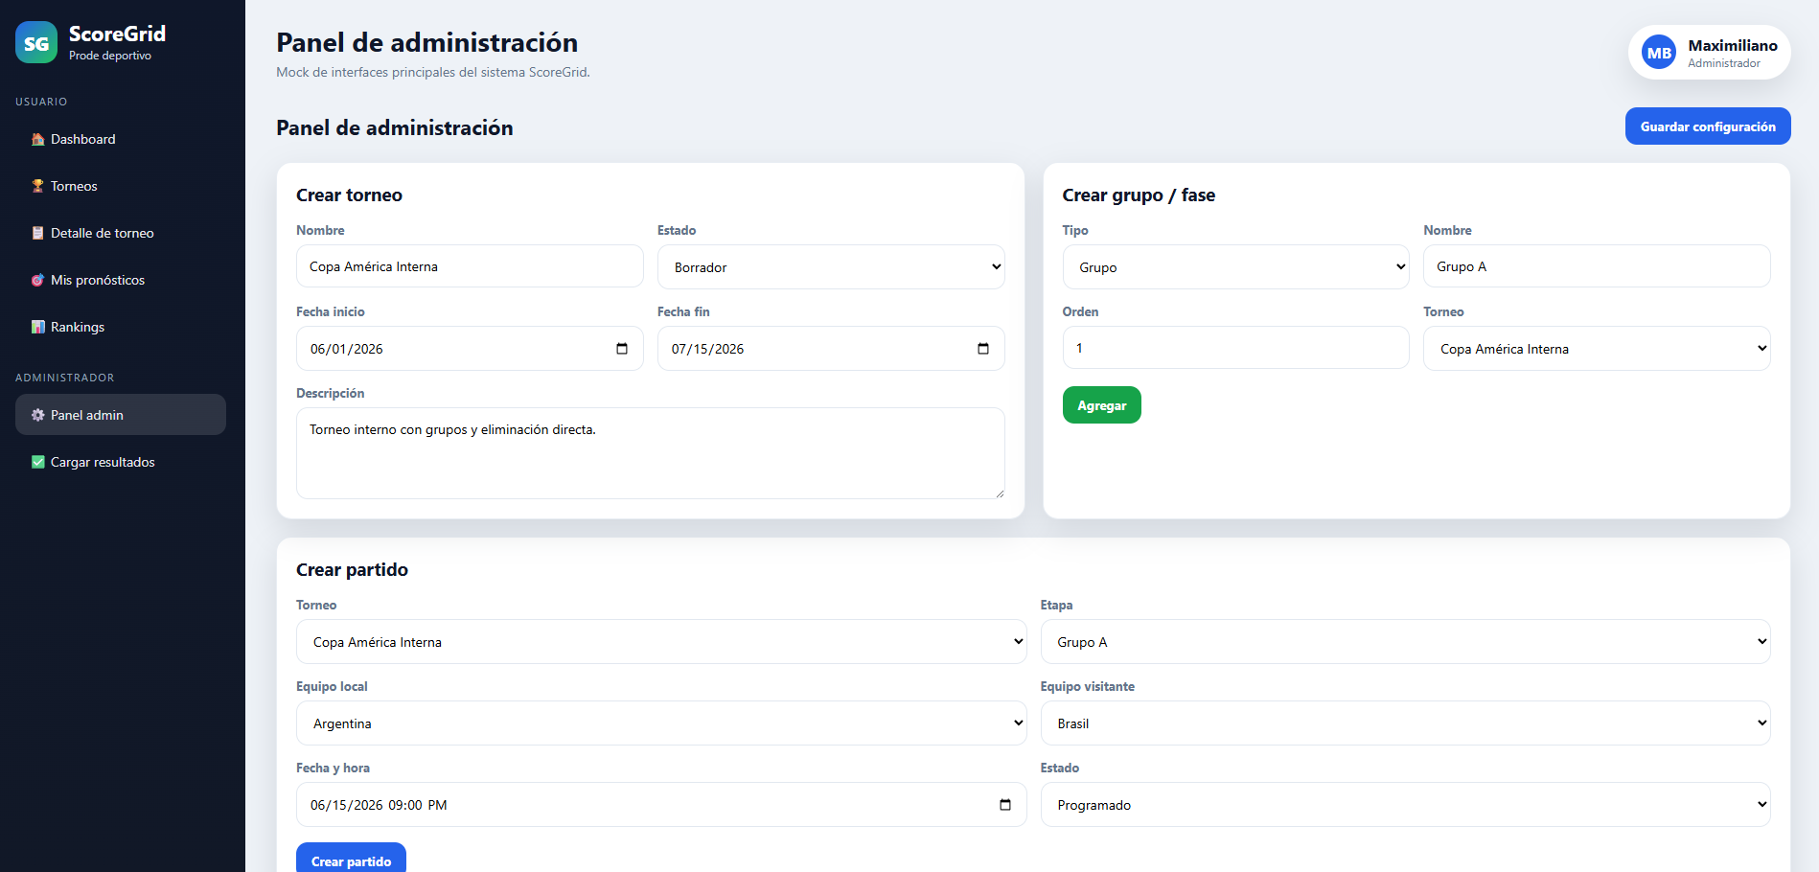

Cargar resultados
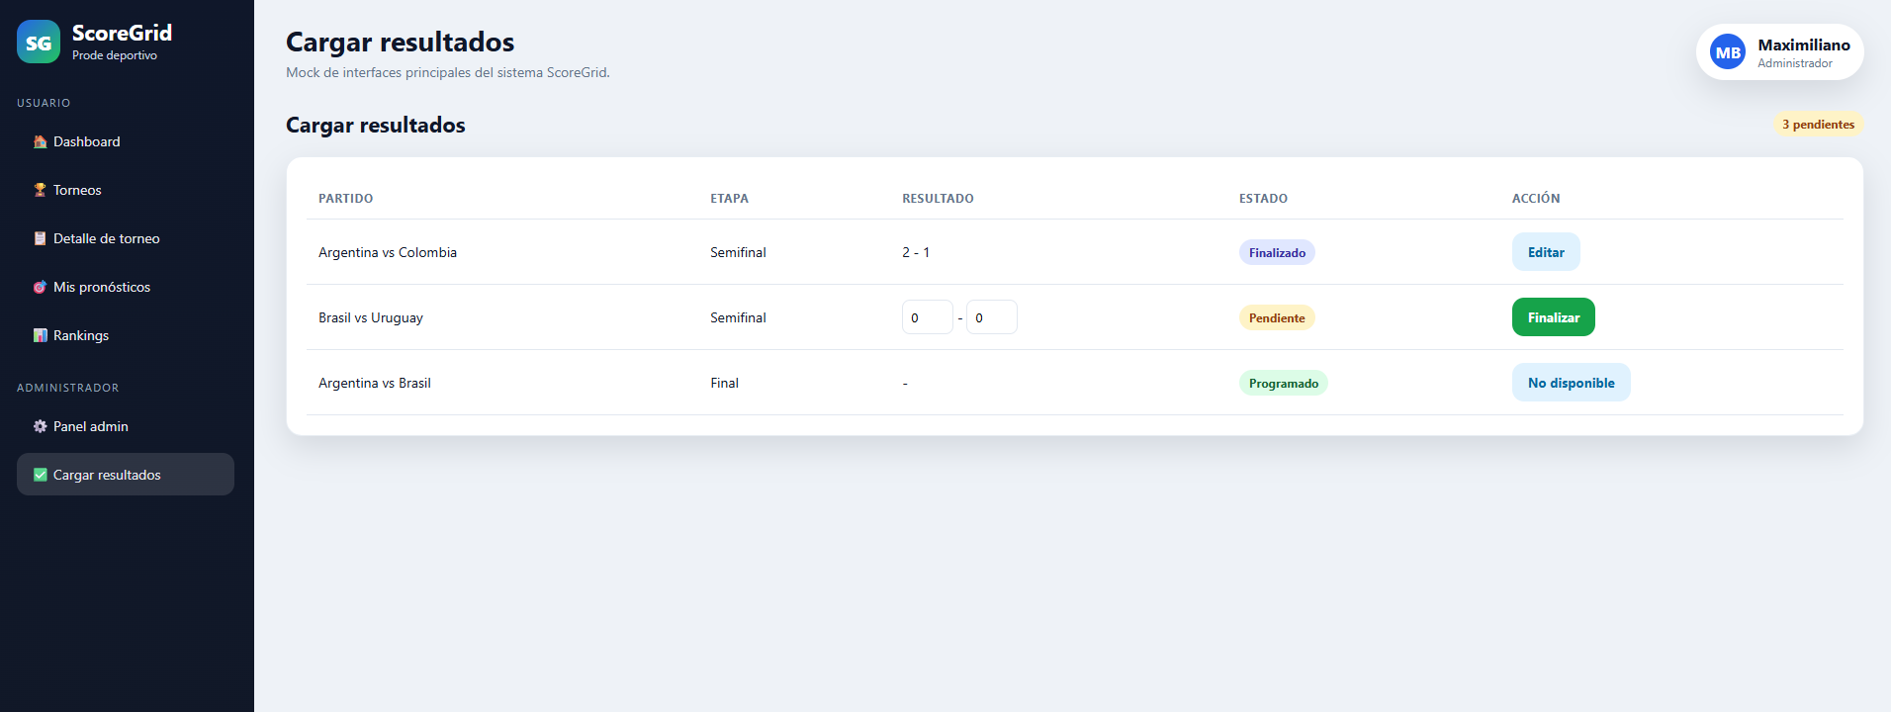

ScoreGrid — Propuesta de Proyecto y Detalle de Arquitectura

1. Nombre del proyecto
ScoreGrid

2. Tipo de sistema
Aplicación distribuida basada en microservicios para la gestión de torneos deportivos y pronósticos de resultados, orientada principalmente a fútbol.
ScoreGrid permite crear torneos, organizar sus etapas en grupos y fases eliminatorias, registrar partidos, permitir que los usuarios realicen pronósticos, calcular puntajes automáticamente y mantener rankings tanto por torneo como globales.

3. Contexto del problema
El Prode, o juego de pronósticos deportivos, es una dinámica popular en la que los participantes predicen resultados de partidos de fútbol. Tradicionalmente, los usuarios intentan acertar si gana el local, hay empate o gana el visitante. Cada acierto otorga puntos y permite construir rankings entre los participantes.
En contextos modernos, este tipo de dinámica se utiliza de manera recreativa, entre grupos de amigos, instituciones, empresas o comunidades. Sin embargo, cuando los torneos tienen varias etapas, grupos, fases de eliminación, múltiples participantes y rankings acumulados, la gestión manual se vuelve poco práctica.
ScoreGrid busca resolver este problema mediante una plataforma web distribuida que permita administrar torneos completos y centralizar los pronósticos, resultados, puntajes y rankings.

4. Objetivo general
Desarrollar una aplicación distribuida basada en microservicios que permita gestionar torneos deportivos, registrar partidos y resultados, recibir pronósticos de usuarios y calcular rankings por torneo y rankings globales.

5. Objetivos específicos
- Permitir la creación y administración de torneos.
- Permitir que cada torneo tenga una o más fases de grupos.
- Permitir que cada torneo tenga fases de eliminación directa posteriores a los grupos.
- Gestionar equipos participantes.
- Gestionar partidos asociados a cada etapa del torneo.
- Permitir que los usuarios realicen pronósticos sobre los partidos disponibles.
- Calcular puntajes automáticamente en función de los resultados reales.
- Mantener un ranking específico por torneo.
- Mantener un ranking global que acumule el desempeño histórico de los usuarios.
- Separar responsabilidades del sistema mediante microservicios independientes.
- Utilizar al menos una base de datos SQL y una base de datos NoSQL.
- Exponer una interfaz web para usuarios finales y administradores.

6. Alcance funcional

6.1. Gestión de usuarios
El sistema permitirá registrar y autenticar usuarios. Cada usuario podrá participar en uno o más torneos realizando pronósticos sobre los partidos habilitados.
Tipos de usuario sugeridos:
- Administrador del sistema: puede gestionar usuarios, torneos y configuraciones generales.
- Administrador de torneo: puede crear y configurar torneos, grupos, fases, equipos y partidos.
- Participante: puede unirse a torneos, realizar pronósticos y consultar rankings.

6.2. Gestión de torneos
ScoreGrid permitirá crear torneos deportivos con una estructura configurable.
Cada torneo podrá tener:
- Nombre.
- Descripción.
- Fecha de inicio.
- Fecha de finalización estimada.
- Estado: borrador, activo, finalizado o cancelado.
- Equipos participantes.
- Etapas del torneo.
- Reglas de puntuación del prode.
Ejemplos de torneos:
- Mundial de clubes.
- Copa local.
- Torneo empresarial.
- Liga interna.
- Competencia entre amigos.

6.3. Grupos del torneo
Cada torneo podrá tener grupos, por ejemplo Grupo A, Grupo B, Grupo C, etc.
Cada grupo tendrá:
- Nombre.
- Equipos asociados.
- Partidos correspondientes.
- Tabla de posiciones deportiva, si se desea incluir.
La fase de grupos permitirá organizar los partidos iniciales del torneo y determinar qué equipos avanzan a fases posteriores.

6.4. Fases de eliminación
Luego de la fase de grupos, el torneo podrá tener fases de eliminación directa.
Ejemplos de fases:
- Octavos de final.
- Cuartos de final.
- Semifinal.
- Tercer puesto.
- Final.
Cada fase tendrá partidos asociados y podrá vincularse con los clasificados de grupos o con ganadores de partidos anteriores.
En una primera versión, los cruces podrán ser cargados manualmente por el administrador del torneo. En una versión posterior, el sistema podría generar automáticamente los cruces según las posiciones de los grupos.

6.5. Gestión de partidos
Cada partido tendrá:
- Torneo asociado.
- Fase o grupo asociado.
- Equipo local.
- Equipo visitante.
- Fecha y hora de inicio.
- Estado: programado, en juego, finalizado, suspendido o cancelado.
- Resultado real.
- Resultado considerado para el prode.
Los partidos podrán pertenecer a una fase de grupos o a una fase eliminatoria.

6.6. Pronósticos
Los participantes podrán realizar pronósticos sobre los partidos habilitados.
Pronóstico básico:
- Gana local.
- Empate.
- Gana visitante.
Pronóstico extendido opcional:
- Resultado exacto.
- Equipo clasificado en fases eliminatorias.
- Cantidad de goles.
Para el alcance principal del trabajo práctico, se recomienda implementar primero el pronóstico básico de resultado: local, empate o visitante. El diseño debe permitir extender la lógica de puntuación en el futuro.
Restricciones:
- Un usuario podrá realizar un único pronóstico por partido.
- El pronóstico podrá modificarse hasta antes del inicio del partido.
- Luego del inicio del partido, el pronóstico quedará bloqueado.

6.7. Cálculo de puntajes
Cuando un partido sea finalizado y tenga un resultado real cargado, el sistema calculará los puntos correspondientes para cada pronóstico.
Regla básica sugerida:
- Acierto de resultado general: 1 punto.
- Error: 0 puntos.
Regla extendida opcional:
- Acierto de resultado general: 1 punto.
- Acierto de resultado exacto: 3 puntos.
- Acierto de clasificado en fase eliminatoria: 1 punto adicional.
Para mantener el proyecto controlado, se recomienda que la primera versión use una regla clara y simple, pero que el microservicio de rankings permita modificar o extender las reglas posteriormente.

6.8. Ranking por torneo
Cada torneo tendrá su propio ranking de participantes.
El ranking por torneo mostrará:
- Usuario.
- Puntos obtenidos en ese torneo.
- Cantidad de pronósticos realizados.
- Cantidad de aciertos.
- Posición dentro del torneo.
Este ranking se recalculará cuando se carguen resultados de partidos o cuando se actualicen pronósticos válidos antes del cierre.

6.9. Ranking global
Además del ranking por torneo, ScoreGrid tendrá un ranking global.
El ranking global podrá acumular:
- Puntos totales históricos del usuario.
- Cantidad de torneos jugados.
- Cantidad total de pronósticos.
- Cantidad total de aciertos.
- Promedio de puntos por torneo.
Este ranking permite comparar usuarios más allá de un torneo específico.

6.10. Frontend web
El frontend permitirá:
- Registro e inicio de sesión.
- Visualización de torneos disponibles.
- Inscripción o participación en torneos.
- Visualización de grupos y fases del torneo.
- Visualización de partidos.
- Carga y modificación de pronósticos antes del cierre.
- Consulta de resultados.
- Consulta de ranking por torneo.
- Consulta de ranking global.
- Panel administrativo para gestionar torneos, equipos, grupos, fases y partidos.

7. Requisitos no funcionales
- Arquitectura distribuida basada en microservicios.
- Separación clara de responsabilidades por servicio.
- Comunicación entre servicios mediante APIs REST.
- Persistencia en bases de datos independientes por microservicio.
- Uso de al menos una base de datos SQL y una NoSQL.
- Frontend independiente consumiendo APIs.
- Seguridad mediante autenticación y autorización.
- Diseño extensible para nuevas reglas de puntuación.
- Escalabilidad por servicio.
- Tolerancia a cambios en la estructura de torneos.
- Contenedorización mediante Docker y Docker Compose.

8. Arquitectura general
ScoreGrid se organizará como una aplicación distribuida compuesta por un frontend y varios microservicios Spring Boot.

8.1. Componentes principales
- Frontend Web
- API Gateway
- Auth Service
- Tournament Service
- Prediction Service
- Ranking Service
- Notification Service opcional
Para cumplir con el requisito mínimo del trabajo práctico, se utilizarán al menos tres microservicios Spring Boot y un frontend. La propuesta completa contempla más servicios para una mejor separación conceptual.

9. Microservicios propuestos

9.1. API Gateway

Responsabilidad
Centralizar el ingreso de las peticiones desde el frontend y enrutar las solicitudes hacia los microservicios correspondientes.

Funciones
- Exponer un punto de entrada único para el frontend.
- Validar tokens JWT.
- Redirigir peticiones a los servicios internos.
- Aplicar reglas básicas de seguridad.
- Evitar que el frontend conozca directamente la ubicación interna de cada microservicio.

Tecnología sugerida
- Spring Cloud Gateway.

Persistencia
No requiere base de datos propia.

9.2. Auth Service

Responsabilidad
Gestionar usuarios, autenticación, autorización y emisión de tokens.

Funciones
- Registro de usuarios.
- Inicio de sesión.
- Generación de JWT.
- Validación de credenciales.
- Gestión de roles.
- Consulta de perfil de usuario.

Entidades principales
- User.
- Role.

Base de datos sugerida
SQL, por ejemplo PostgreSQL.

Justificación
Los datos de usuarios y roles son estructurados, relacionales y requieren consistencia. Por eso se recomienda una base SQL.

9.3. Tournament Service

Responsabilidad
Gestionar toda la estructura deportiva de ScoreGrid: torneos, equipos, grupos, fases y partidos.

Funciones
- Crear, editar y finalizar torneos.
- Registrar equipos.
- Asociar equipos a torneos.
- Crear grupos dentro de torneos.
- Asociar equipos a grupos.
- Crear fases eliminatorias.
- Crear partidos en grupos o fases.
- Cargar resultados reales de partidos.
- Consultar fixture completo de un torneo.
- Consultar grupos, fases y partidos.

Entidades principales
- Tournament.
- Team.
- TournamentTeam.
- Group.
- GroupTeam.
- Phase.
- Match.
- MatchResult.

Base de datos sugerida
SQL, por ejemplo PostgreSQL o MySQL.

Justificación
La información de torneos, equipos, grupos, fases y partidos tiene relaciones claras y necesita integridad referencial. Por eso se recomienda una base de datos relacional.

Observación sobre la restricción del trabajo práctico
Si se exige que un microservicio no acceda a dos bases de datos, Tournament Service tendrá únicamente su propia base SQL. Otros servicios deberán consultar la información necesaria mediante APIs o eventos, no accediendo directamente a su base.

9.4. Prediction Service

Responsabilidad
Gestionar los pronósticos realizados por los usuarios sobre los partidos.

Funciones
- Crear pronósticos.
- Modificar pronósticos antes del cierre.
- Bloquear pronósticos luego del inicio del partido.
- Consultar pronósticos de un usuario.
- Consultar pronósticos de un torneo.
- Validar que exista un único pronóstico por usuario y partido.

Entidades principales
- Prediction.
- PredictionOption.

Base de datos sugerida
NoSQL, por ejemplo MongoDB.

Justificación
Los pronósticos pueden tener una estructura flexible si en el futuro se agregan distintos tipos de predicción: ganador, resultado exacto, clasificado, cantidad de goles, goleador, etc. MongoDB permite almacenar documentos con estructuras extensibles sin afectar rígidamente el esquema relacional.

Ejemplo de documento Prediction
{
"id": "pred_123",
"userId": "user_456",
"tournamentId": "tournament_1",
"matchId": "match_99",
"predictionType": "BASIC_RESULT",
"selectedOption": "HOME_WIN",
"exactScore": {
"home": 2,
"away": 1
},
"createdAt": "2026-05-16T10:00:00Z",
"updatedAt": "2026-05-16T10:10:00Z",
"locked": false
}

9.5. Ranking Service

Responsabilidad
Calcular y exponer rankings por torneo y rankings globales.

Funciones
- Calcular puntos por pronóstico.
- Recalcular ranking de un torneo cuando se carga un resultado.
- Consultar ranking por torneo.
- Consultar ranking global.
- Mantener estadísticas acumuladas de usuarios.
- Registrar historial de puntajes.

Entidades principales
- TournamentRankingEntry.
- GlobalRankingEntry.
- UserScoreHistory.
- ScoringRule.

Base de datos sugerida
SQL o NoSQL según el enfoque.
Opción recomendada para el trabajo práctico:
- Usar MongoDB si se quiere almacenar snapshots flexibles de rankings.
- Usar PostgreSQL si se priorizan consultas ordenadas, agregaciones y consistencia.
Para diferenciar responsabilidades, una alternativa simple es:
- Auth Service: PostgreSQL.
- Tournament Service: PostgreSQL.
- Prediction Service: MongoDB.
- Ranking Service: MongoDB o PostgreSQL independiente.

Justificación
El ranking puede calcularse dinámicamente consultando otros servicios, pero para mejorar rendimiento conviene persistir resultados calculados o snapshots. Esto evita recalcular todo el historial en cada consulta.

9.6. Notification Service opcional

Responsabilidad
Enviar notificaciones relacionadas con partidos, cierre de pronósticos o resultados.

Funciones
- Avisar próximos cierres de pronósticos.
- Avisar resultados cargados.
- Avisar cambios de posición en rankings.

Base de datos sugerida
NoSQL o ninguna base de datos en una primera versión.
Este servicio puede considerarse opcional y quedar fuera del alcance inicial si se necesita reducir complejidad.

10. Arquitectura mínima recomendada para el trabajo práctico
Para cumplir correctamente con el requisito de al menos tres microservicios Spring Boot y un frontend, se recomienda la siguiente división mínima:

10.1. Frontend
Aplicación web desarrollada en React, Angular, Vue o similar.
Responsabilidades:
- Interfaz de usuario.
- Consumo de APIs.
- Formularios de login, torneos, partidos y pronósticos.
- Visualización de rankings.

10.2. Auth Service
Microservicio Spring Boot con base SQL.
Responsabilidades:
- Usuarios.
- Login.
- Roles.
- JWT.

10.3. Tournament Service
Microservicio Spring Boot con base SQL.
Responsabilidades:
- Torneos.
- Equipos.
- Grupos.
- Fases.
- Partidos.
- Resultados.

10.4. Prediction Service
Microservicio Spring Boot con base NoSQL.
Responsabilidades:
- Pronósticos.
- Validación de cierre.
- Consulta de pronósticos por usuario, partido y torneo.

10.5. Ranking Service
Microservicio Spring Boot con base propia.
Responsabilidades:
- Puntos.
- Ranking por torneo.
- Ranking global.
Si se necesita limitar el número de microservicios, Ranking Service podría integrarse inicialmente con Prediction Service, pero arquitectónicamente es más claro mantenerlo separado porque tiene reglas de negocio propias y puede crecer de manera independiente.

11. Comunicación entre servicios

11.1. Comunicación síncrona REST
En una primera versión, los servicios se comunicarán mediante APIs REST.
Ejemplos:
- Prediction Service consulta a Tournament Service para verificar si un partido existe y si todavía permite pronósticos.
- Ranking Service consulta a Prediction Service para obtener pronósticos de un partido.
- Ranking Service consulta a Tournament Service para obtener el resultado final de un partido.
- Frontend consulta rankings mediante Ranking Service.

11.2. Comunicación basada en eventos opcional
Como mejora arquitectónica, se puede incorporar comunicación asincrónica con eventos.
Ejemplos de eventos:
- MatchResultUpdated
- PredictionCreated
- PredictionUpdated
- TournamentFinished
- RankingRecalculated
Con eventos, cuando Tournament Service carga el resultado de un partido, publica un evento. Ranking Service lo consume y recalcula los puntos correspondientes.
Tecnologías posibles:
- RabbitMQ.
- Apache Kafka.
- Redis Streams.
Para el alcance inicial, REST es suficiente. Para una arquitectura más robusta, se recomienda evolucionar hacia eventos.

12. Modelo de dominio general

12.1. Tournament
Representa una competencia deportiva dentro de ScoreGrid.
Atributos sugeridos:
- id.
- name.
- description.
- status.
- startDate.
- endDate.
- createdBy.
- createdAt.
- updatedAt.

12.2. Team
Representa un equipo deportivo.
Atributos sugeridos:
- id.
- name.
- shortName.
- country.
- logoUrl.

12.3. Group
Representa un grupo dentro de un torneo.
Atributos sugeridos:
- id.
- tournamentId.
- name.
- order.

12.4. Phase
Representa una fase del torneo.
Atributos sugeridos:
- id.
- tournamentId.
- name.
- type.
- order.
Tipos posibles:
- GROUP_STAGE.
- ROUND_OF_16.
- QUARTER_FINAL.
- SEMI_FINAL.
- THIRD_PLACE.
- FINAL.

12.5. Match
Representa un partido del torneo.
Atributos sugeridos:
- id.
- tournamentId.
- groupId.
- phaseId.
- homeTeamId.
- awayTeamId.
- startTime.
- status.
- homeScore.
- awayScore.
- winnerTeamId.
Regla:
- Si el partido pertenece a un grupo, tendrá groupId.
- Si el partido pertenece a una fase eliminatoria, tendrá phaseId.

12.6. Prediction
Representa el pronóstico de un usuario para un partido.
Atributos sugeridos:
- id.
- userId.
- tournamentId.
- matchId.
- selectedOption.
- homeScorePrediction.
- awayScorePrediction.
- createdAt.
- updatedAt.
- locked.
Opciones básicas:
- HOME_WIN.
- DRAW.
- AWAY_WIN.

12.7. RankingEntry
Representa la posición de un usuario en un ranking.
Atributos sugeridos:
- id.
- userId.
- tournamentId.
- points.
- hits.
- totalPredictions.
- position.
- updatedAt.
Para ranking global, tournamentId puede omitirse o reemplazarse por una entidad específica GlobalRankingEntry.

13. Reglas principales de negocio

13.1. Reglas de torneos
- Un torneo puede tener múltiples grupos.
- Un torneo puede tener múltiples fases eliminatorias.
- Un equipo puede participar en varios torneos.
- Dentro de un mismo torneo, un equipo no debería repetirse dos veces.
- Un partido debe pertenecer a un torneo.
- Un partido puede pertenecer a un grupo o a una fase eliminatoria.
- Un torneo finalizado no debería permitir nuevos partidos ni pronósticos.

13.2. Reglas de pronósticos
- Un usuario puede realizar como máximo un pronóstico por partido.
- Un pronóstico solo puede realizarse si el partido está programado.
- Un pronóstico solo puede modificarse antes de la fecha y hora de inicio del partido.
- Un pronóstico no puede modificarse si el partido ya comenzó o finalizó.
- Un usuario puede participar en varios torneos.

13.3. Reglas de puntaje
- El puntaje se calcula cuando el partido tiene resultado final.
- Si el pronóstico coincide con el resultado general, suma puntos.
- Si no coincide, no suma puntos.
- El ranking por torneo se actualiza con los puntos obtenidos dentro de ese torneo.
- El ranking global se actualiza acumulando puntos de todos los torneos.

13.4. Reglas de ranking
- El ranking por torneo ordena usuarios por puntos dentro de un torneo específico.
- El ranking global ordena usuarios por puntos acumulados en todos los torneos.
- En caso de empate, se pueden aplicar criterios secundarios.
Criterios de desempate sugeridos:
- Mayor cantidad de aciertos.
- Mayor porcentaje de efectividad.
- Menor cantidad de pronósticos fallidos.
- Orden alfabético o fecha de registro como último criterio.

14. Endpoints sugeridos

14.1. Auth Service
POST /auth/register
POST /auth/login
GET /auth/me
GET /users/{id}
GET /users

14.2. Tournament Service
POST /tournaments
GET /tournaments
GET /tournaments/{id}
PUT /tournaments/{id}
DELETE /tournaments/{id}

POST /tournaments/{id}/teams
GET /tournaments/{id}/teams

POST /tournaments/{id}/groups
GET /tournaments/{id}/groups
POST /groups/{groupId}/teams

POST /tournaments/{id}/phases
GET /tournaments/{id}/phases

POST /tournaments/{id}/matches
GET /tournaments/{id}/matches
GET /matches/{id}
PUT /matches/{id}/result

14.3. Prediction Service
POST /predictions
PUT /predictions/{id}
GET /predictions/user/{userId}
GET /predictions/tournament/{tournamentId}
GET /predictions/match/{matchId}
GET /predictions/user/{userId}/tournament/{tournamentId}

14.4. Ranking Service
POST /rankings/recalculate/tournament/{tournamentId}
POST /rankings/recalculate/match/{matchId}
GET /rankings/tournament/{tournamentId}
GET /rankings/global
GET /rankings/user/{userId}

15. Bases de datos propuestas

15.1. Auth DB — SQL
Motor sugerido:
- PostgreSQL.
Tablas principales:
- users.
- roles.
- user_roles.

15.2. Tournament DB — SQL
Motor sugerido:
- PostgreSQL.
Tablas principales:
- tournaments.
- teams.
- tournament_teams.
- groups.
- group_teams.
- phases.
- matches.

15.3. Prediction DB — NoSQL
Motor sugerido:
- MongoDB.
Colecciones principales:
- predictions.

15.4. Ranking DB — SQL o NoSQL
Motor sugerido:
- PostgreSQL si se priorizan consultas ordenadas y relaciones.
- MongoDB si se priorizan snapshots flexibles.
Para una implementación clara, se recomienda PostgreSQL en Ranking Service, con tablas propias:
- tournament_ranking_entries.
- global_ranking_entries.
- score_events.
Importante: aunque Auth Service, Tournament Service y Ranking Service puedan usar PostgreSQL, cada microservicio debe tener su propia base lógica o esquema independiente y no acceder directamente a la base de otro servicio.

16. Flujo principal de uso

16.1. Creación de torneo
- El administrador inicia sesión.
- Crea un torneo en ScoreGrid.
- Carga equipos participantes.
- Crea grupos.
- Asigna equipos a grupos.
- Crea partidos de fase de grupos.
- Crea fases eliminatorias.
- Carga partidos eliminatorios cuando correspondan.
- Publica o activa el torneo.

16.2. Participación de usuario
- El usuario se registra o inicia sesión.
- Consulta torneos disponibles.
- Ingresa a un torneo.
- Visualiza grupos, fases y partidos.
- Realiza pronósticos antes del inicio de cada partido.
- Consulta sus puntos luego de los resultados.
- Consulta su posición en el ranking del torneo.
- Consulta su posición en el ranking global.

16.3. Cálculo de ranking
- El administrador carga el resultado final de un partido.
- Tournament Service actualiza el estado del partido.
- Ranking Service obtiene los pronósticos asociados al partido.
- Ranking Service compara cada pronóstico contra el resultado real.
- Ranking Service registra los puntos obtenidos.
- Ranking Service actualiza el ranking del torneo.
- Ranking Service actualiza el ranking global.
- El frontend muestra las posiciones actualizadas.

17. Seguridad
El sistema utilizará autenticación basada en JWT.

17.1. Roles sugeridos
- ADMIN
- TOURNAMENT_ADMIN
- PLAYER

17.2. Permisos sugeridos
- Solo administradores pueden crear torneos.
- Solo administradores o administradores de torneo pueden crear grupos, fases y partidos.
- Solo administradores o administradores de torneo pueden cargar resultados.
- Los participantes solo pueden crear o modificar sus propios pronósticos.
- Todos los usuarios autenticados pueden consultar rankings.
- Algunas vistas públicas podrían permitir consultar torneos y rankings sin login, si se decide habilitarlo.

18. Frontend propuesto

18.1. Pantallas principales
- Login.
- Registro.
- Home / Dashboard.
- Listado de torneos.
- Detalle de torneo.
- Vista de grupos.
- Vista de fases eliminatorias.
- Fixture de partidos.
- Formulario de pronóstico.
- Ranking del torneo.
- Ranking global.
- Panel de administración.

18.2. Vista de detalle de torneo
La pantalla de detalle de torneo debería mostrar:
- Información general del torneo.
- Grupos.
- Fases eliminatorias.
- Próximos partidos.
- Resultados recientes.
- Posición del usuario en el ranking del torneo.

18.3. Vista de ranking
La vista de ranking por torneo mostrará una tabla con:
- Posición.
- Usuario.
- Puntos.
- Aciertos.
- Pronósticos realizados.
- Efectividad.
La vista de ranking global mostrará:
- Posición global.
- Usuario.
- Puntos totales.
- Torneos jugados.
- Aciertos totales.
- Efectividad histórica.

19. Posible estructura de repositorios
Se puede organizar el proyecto en un monorepo o en repositorios separados.

19.1. Monorepo sugerido
scoregrid/
frontend/
api-gateway/
auth-service/
tournament-service/
prediction-service/
ranking-service/
docker-compose.yml
README.md

19.2. Ventajas del monorepo
- Más simple para un trabajo práctico.
- Docker Compose centralizado.
- Documentación unificada.
- Menor complejidad de coordinación.

20. Despliegue local
El entorno local puede levantarse con Docker Compose.
Servicios sugeridos:
- frontend.
- api-gateway.
- auth-service.
- tournament-service.
- prediction-service.
- ranking-service.
- postgres-auth.
- postgres-tournament.
- postgres-ranking.
- mongodb-prediction.
Cada microservicio debe conectarse solo a su propia base de datos.

21. Justificación de arquitectura
La arquitectura basada en microservicios permite separar responsabilidades y escalar partes del sistema de manera independiente.
Auth Service se encarga exclusivamente de la identidad y seguridad. Tournament Service contiene la lógica estructural del torneo. Prediction Service maneja los pronósticos de los usuarios, que pueden evolucionar hacia estructuras más flexibles. Ranking Service concentra las reglas de puntuación y el cálculo de posiciones.
Esta separación evita que un único backend concentre toda la lógica y permite cumplir con los requisitos del trabajo práctico: múltiples microservicios, frontend independiente, uso de SQL y NoSQL, y distribución clara de responsabilidades.

22. Decisiones de diseño

22.1. Separar Tournament Service de Prediction Service
Los torneos y partidos representan la estructura oficial de la competencia. Los pronósticos representan acciones de usuarios sobre esos partidos. Separarlos permite modificar reglas de predicción sin afectar la administración deportiva.

22.2. Separar Ranking Service
El ranking tiene reglas propias, puede crecer en complejidad y puede necesitar optimización independiente. Además, el ranking global requiere acumular información histórica de múltiples torneos, por lo que conviene aislar esa lógica.

22.3. Usar MongoDB para pronósticos
Los pronósticos pueden evolucionar con nuevos tipos de predicción. MongoDB permite guardar documentos con distinta estructura sin modificar constantemente un esquema relacional.

22.4. Usar SQL para torneos
Torneos, grupos, fases, equipos y partidos tienen relaciones bien definidas. Una base SQL facilita integridad referencial y consultas estructuradas.

23. Alcance recomendado para la primera entrega
Para mantener el proyecto realizable, se recomienda implementar primero:
- Registro e inicio de sesión.
- Creación de torneos.
- Creación de equipos.
- Creación de grupos.
- Asignación de equipos a grupos.
- Creación de fases eliminatorias.
- Creación de partidos.
- Carga de resultados.
- Pronóstico básico local/empate/visitante.
- Ranking por torneo.
- Ranking global básico.
- Frontend funcional para usuarios y administradores.

24. Mejoras futuras
- Pronóstico de resultado exacto.
- Pronóstico de goleadores.
- Generación automática de cruces eliminatorios.
- Tabla deportiva de grupos.
- Invitaciones privadas a torneos.
- Torneos públicos y privados.
- Notificaciones por email o push.
- Sistema de logros o medallas.
- Historial completo de movimientos de ranking.
- Integración con APIs deportivas externas.
- Modo empresa o comunidad.
- Reglas de puntuación configurables por torneo.

25. Conclusión
ScoreGrid es una aplicación distribuida orientada a la gestión de torneos deportivos y pronósticos de resultados. La plataforma permite crear torneos con grupos y fases eliminatorias, cargar partidos y resultados, recibir pronósticos de usuarios y calcular rankings por torneo y rankings globales.
La arquitectura propuesta basada en microservicios permite cumplir los requisitos técnicos del trabajo práctico y, al mismo tiempo, mantener una separación clara entre autenticación, gestión de torneos, pronósticos y rankings. El uso combinado de bases SQL y NoSQL permite aprovechar las fortalezas de cada modelo de persistencia según el tipo de información manejada.
Con esta propuesta, ScoreGrid queda definido como un sistema extensible, escalable y adecuado para implementar una experiencia completa de Prode moderno sobre torneos deportivos.

Eventos principales
- TournamentCreated.
- MatchCreated.
- MatchResultUpdated.
- MatchFinished.
- PredictionCreated.
- PredictionUpdated.
- ScoreCalculated.
- RankingUpdated.

Flujo principal del sistema
- Un administrador inicia sesión en ScoreGrid.
- El administrador crea un torneo.
- El administrador carga los equipos participantes.
- El administrador crea los grupos del torneo.
- El administrador asigna equipos a cada grupo.
- El administrador crea las fases eliminatorias.
- El administrador carga los partidos correspondientes a grupos y fases.
- Los usuarios ingresan al sistema y visualizan los torneos disponibles.
- Los usuarios realizan pronósticos sobre los partidos habilitados.
- Cuando un partido finaliza, el administrador carga el resultado real.
- Tournament Service publica un evento de partido finalizado.
- Score Service consume el evento y obtiene los pronósticos correspondientes.
- Score Service calcula los puntajes.
- Score Service actualiza el ranking del torneo.
- Score Service actualiza el ranking global.
- El frontend muestra las posiciones actualizadas.

Reglas básicas de negocio
- Un torneo puede tener varios grupos.
- Un torneo puede tener varias fases eliminatorias.
- Un equipo puede pertenecer a un torneo.
- Un partido puede pertenecer a un grupo o a una fase eliminatoria.
- Un usuario puede participar en varios torneos.
- Un usuario puede realizar un único pronóstico por partido.
- Los pronósticos solo pueden modificarse antes del inicio del partido.
- Los resultados reales solo pueden ser cargados por administradores.
- El ranking por torneo se calcula con los puntos obtenidos dentro de ese torneo.
- El ranking global acumula los puntos obtenidos por el usuario en todos los torneos.

